Hướng dẫn cài đặt và cấu hình ELK
Contents
1. Hướng dẫn cài đặt ELK 2
1.1. Mô hình triển khai 2
1.2. Cài đặt Elasticsearch 3
1.3. Cài đặt Logstash 3
2. Hướng dẫn cấu hình ELK theo dự án 5
2.1. Quy định chung 5
2.2. Cấu hình các thành phần 5
2.2.1. Cấu hình Logstash 5
2.2.2. Cấu hình password đăng nhập 6
2.3. Cấu hình Dashboard 7
2.3.1. Tạo search query 7
2.3.2. Tạo dashboard 7
2.3.3. Các biểu đồ cần thiết 9

Hướng dẫn cài đặt ELK

Mô hình triển khai

BOT - Server
Logstash
ELK-SERVER
Elasticsearch
Kibana
https://elk.misa.com.vn
Logstash là thư viện sử dụng trong project bot
Elasticsearch và Kibana sẽ được cài đặt trên ELK-SERVER để dùng chung cho các dự án

Cài đặt Elasticsearch
Để cài đặt Elastichsearch cần chuẩn bị server có cấu hình như sau:
- CPU: Từ 4 Cores
- RAM: Từ 8 GB
- HDD: Từ 50 GB
- Os: Centos
- Các port cần mở:
  - 91/tcp: sử dụng cho logstash
  - 80/http: sử dụng bởi kibana

Cài đặt docker:
Xem chi tiết tại: https://docs.docker.com/engine/installation/linux/docker-ce/ubuntu/

Cài đặt docker-compose:
Xem chi tiết tại: https://docs.docker.com/compose/install/

Cài đặt elk:
Copy và giải nén file đính kèm vào thư mục /opt/project/docker-elk
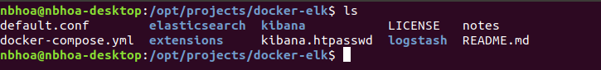
Chạy lệnh sau để start docker:
cd /opt/project/docker-elk
docker-compose up
Sau khi khởi động xong, elk sẽ mở các port sau:
91/tcp: Sử dụng cho logstash
80/http: Cung cấp giao diện kibana (có xác thực username/pass)
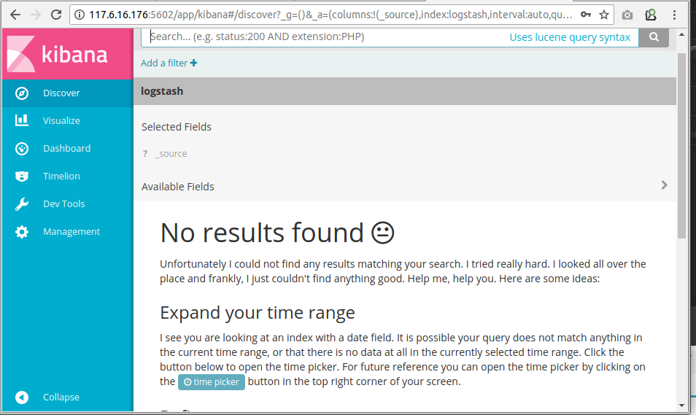
5603/http: Cung cấp web service elasticsearch(có xác thực username/pass)
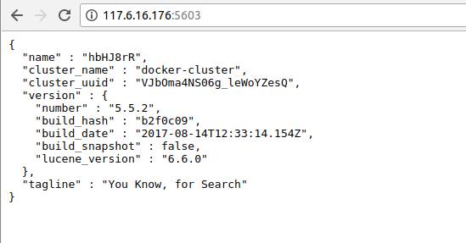

Hướng dẫn cấu hình ELK theo dự án

Cấu hình các thành phần

Cấu hình Logstash
Logstash chủ yếu sẽ được dùng để parser và push log dạng file như: IIS, PC, Mobile.
Để cấu hình Logstash tham khảo file cấu hình sau: logstash-iis.conf.
- Cấu hình thành phần Input: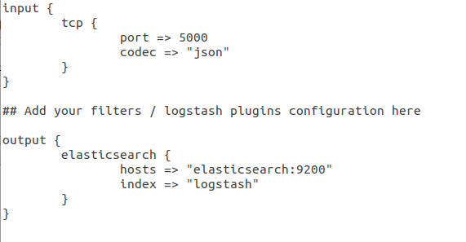

2.1.2. Cấu hình password đăng nhập

cd /opt/project/docker-elk
sudo apt-get install apache2-utils
sudo htpasswd kibana.htpasswd <user_name>
nhập password xong khởi động lại nginx
sudo docker-compose stop nginx && sudo docker-compose up nginx
Đóng browser và mở lại để kiểm tra password/username mới

Cấu hình Dashboard

Tạo search query
Search query sẽ được dùng khi cần tra cứu lỗi nhanh, xem full thông tin log, thêm vào dashboard dạng bảng.
Để tạo search query, làm theo các bước như sau: Truy cập tab “Discover” → Chọn Index cần tìm kiếm → Nhập từ khóa filter theo cú pháp của Kibana (vd: AppId:MShopKeeper)
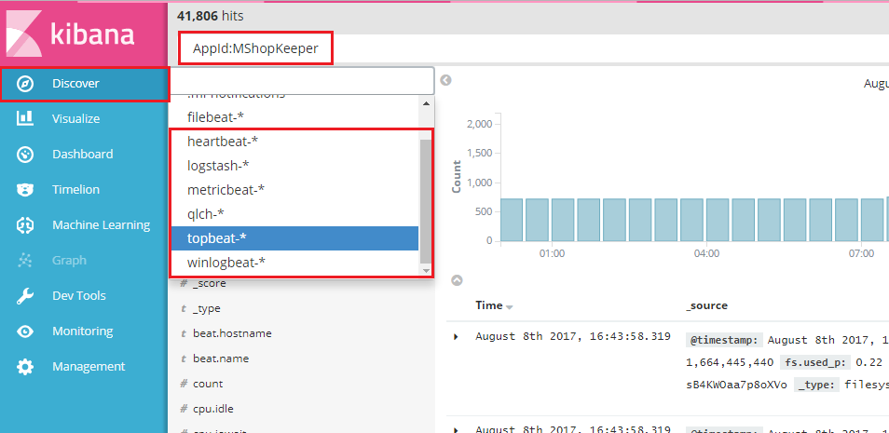

Tạo dashboard
Dashboard là màn hình chính dùng để hiển thị các biểu đồ, các bảng dữ liệu phục vụ monitor hệ thống một cách trực quan và thông tin ngắn gọn nhất.
Kibana hỗ trợ rất đa dạng các biểu đồ để biểu diễn dữ liệu phù hợp với từng yêu cầu.
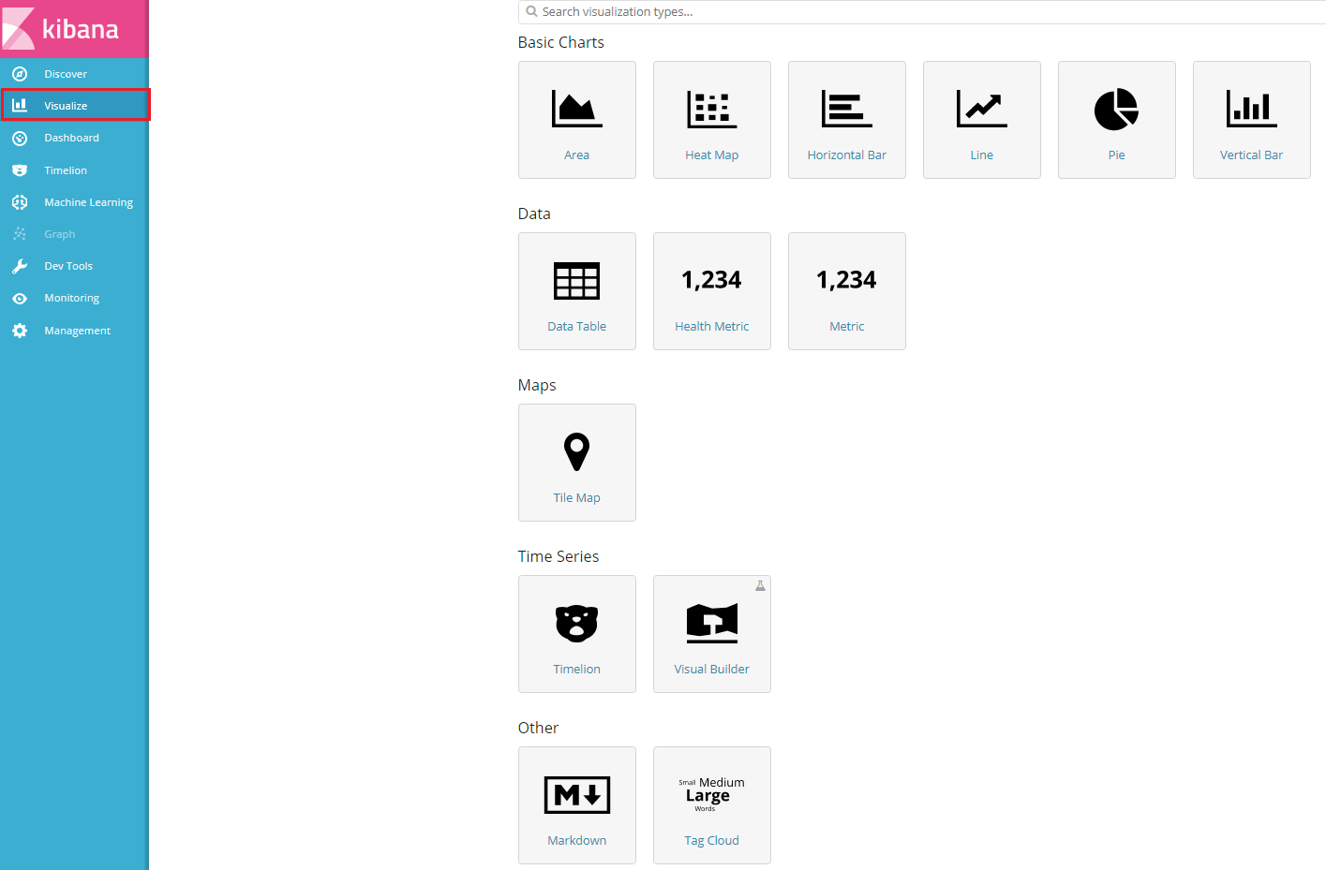
Sau khi tạo các biểu đồ, chúng ta tạo Dashboard và kéo các biểu đồ đã tạo vào để tạo thành một Dashboard hoàn chỉnh.
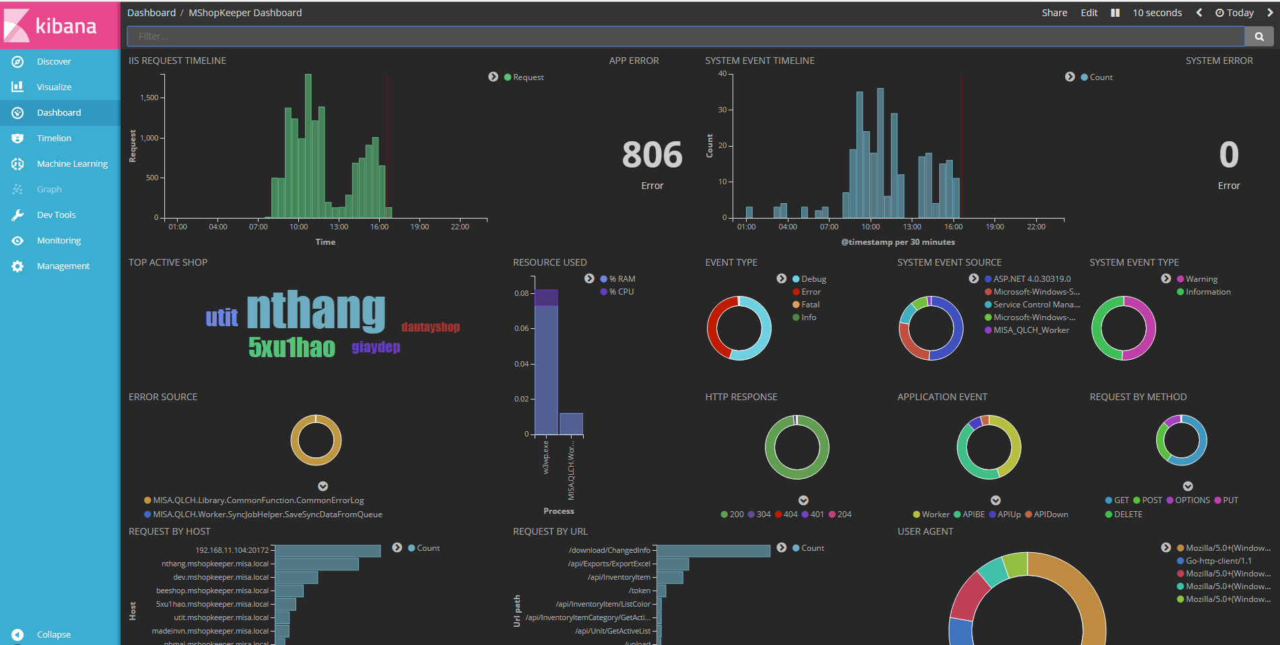

Các biểu đồ cần thiết
- Biểu đồ số lượng request IIS và số lượng lỗi:
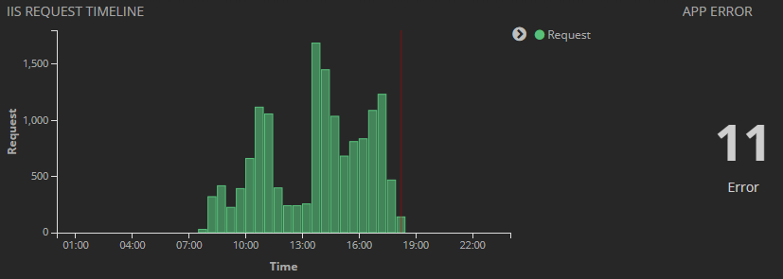
- Biểu đồ số lượng Windows Event và số lượng lỗi:
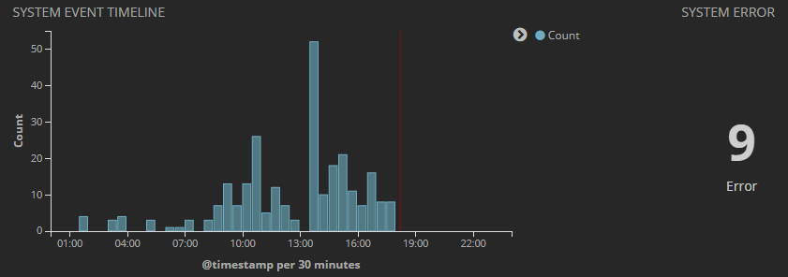
- Biểu đồ event source và event type:
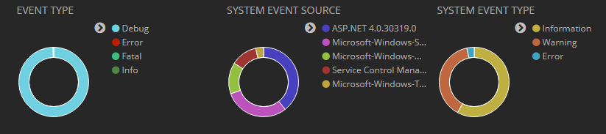

- Biểu đồ theo dõi HTTP response, method, application event source:
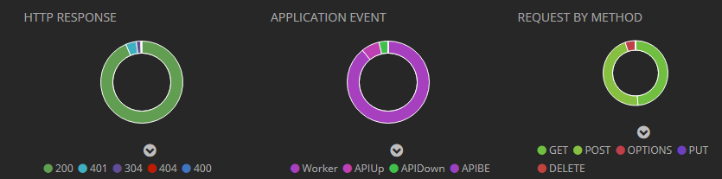
- Biểu đồ thống kê request theo host và url:
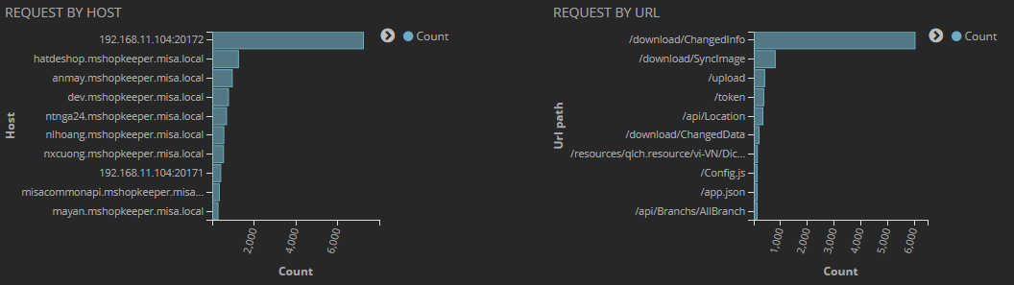
- Biểu đồ thống kê lưu lượng băng thông up/down, thời gian response:
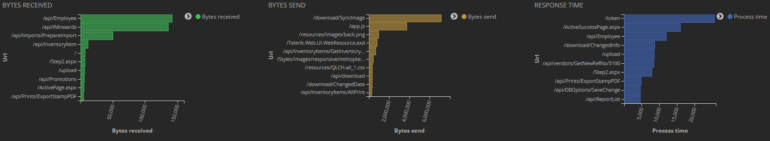
- Console danh sách log realtime:

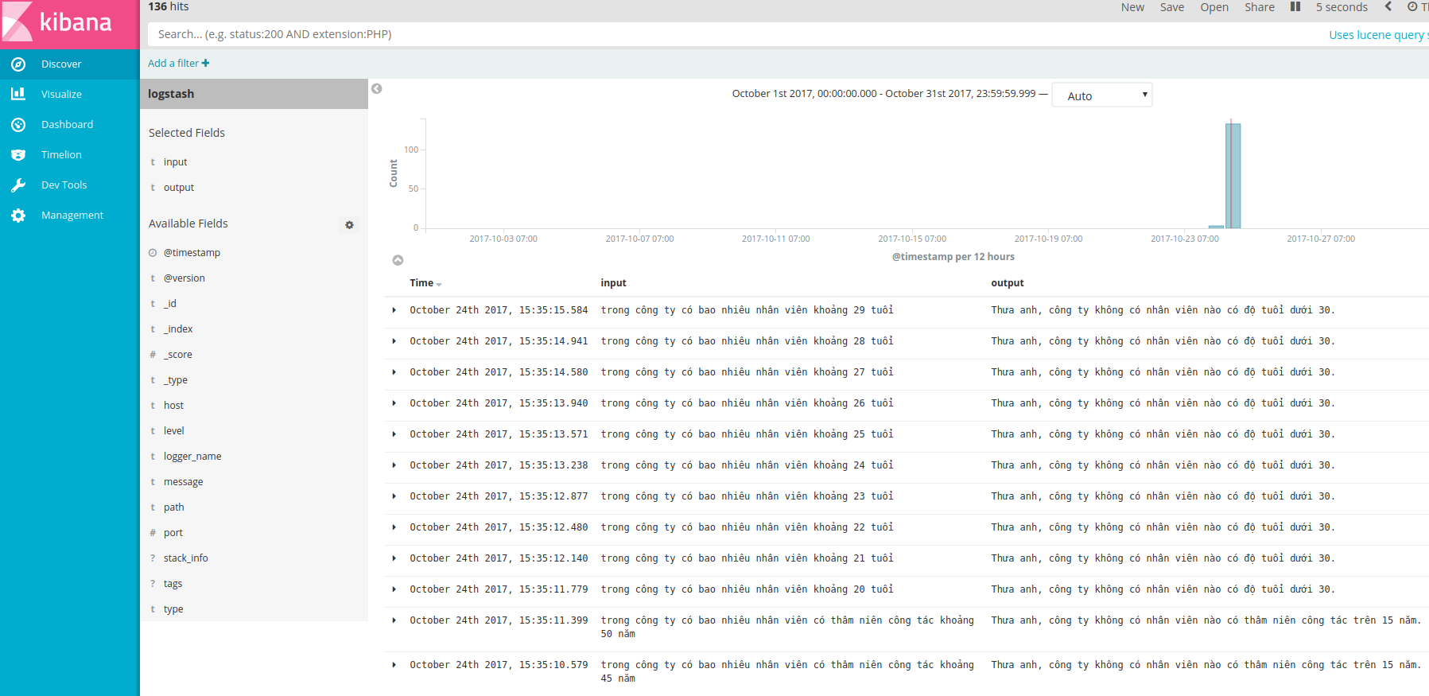
- Thống kê các câu hay hỏi
